Kutsche
- Brücke gesperrt oder zerstoert durch den fluss
- kutsche wird immer langsamer, weil sie undicht ist und voll voll wasser läuft (wegen Regen oder Flussüberquerung)
- mysterischer Anhalter (würde ich aber erst mal einbauen wenn die Helden in Eile sind und nicht anhalten, damit die in mehrfach spielen kannst)
- Sie verfahren sich und landen in einer Sackgasse dort steht eine Kutschenmanufaktur
- Radbruch (wo ist das Ersatzrad)
- Ersatzrad Bausatz unter der Kutsche befestigt, muss aber erst zusammengesteckt werden
- seltsame Schleifgeräusche ein Tier hat sich zwischen Rad und Schutzblech eingeklemmt
- Schutzblech löst sich und verklemmt sich
- Sie fahren im Kreis ... schon mal dagewesen
- Flüchlingsfamilie will mitfahren
- Nach dem übernachten ist die Kutsche mit Grafiti beschmiert
- Erzfeind immer einen Schritt voraus (lacht immer wieder höhnisch beim überholen), er hat seltsame aufbauten an der Kutsche (z. B. eine Kurbel an der während der Fahrt ständig dreht)
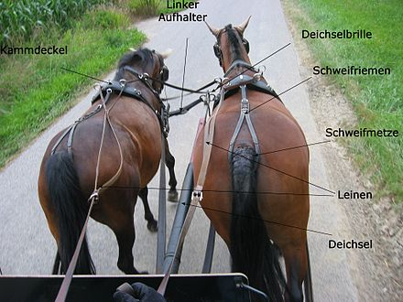
- https://upload.wikimedia.org/wikipedia/commons/thumb/6/61/Deichsel.JPG/440px-Deichsel.JPG
- Schau mal das Bild an, wie wäre es - Pferd hat ständig Blähungenund wird für den Kutscher zur Zereissprobe, evtl. Ernähurng umstellen
- Die Pferde sind verpartnert, d.h. wollen die Helden eins austauschen, wird das andere Pferd rebilieren
- Keine Hemmschuhe dabei Kutsche rollt Nachts davon
- Hemmschuhe besorgen aber wo?
- Einer der Helden hat immer mal schlechte Träume, träumt z. B. von bunten Holzpferden o. ä.
- Ein Pferd steigt seltsam auf das Andere...
- Ein Pferd rennt an einem Tag schneller als das andere, es kommt immer zu einer leichten Kurve, die man korrigieren muss
- Junggesellenabschiede, Kindergeburtstage am Wegesrand
- Jemand will die Kutsche für einen Hochzeit o.. Beerdigung mieten / ausleihen
- Durchquerung einen größeren Stadt (es muss ein Kutschenleitsystem benutzt werden, z. B. Führungschienen mit Lederband am Pferd befestigt, beim abbiegen muss es gelöst werden und an der neuen Strasse wieder eingehängt werden usw..)
- Berganstieg den die Pferde nicht schaffen
- Ein Pferd hat immer wieder Angst im Dunkeln

Aber auch wichtig die Nerven der Helden nicht überstrapazieren, schau immer mal in die Runde und in die Gesichter

